障害者へのサポートいろは
障害者へのサポートで一番大事なことは、その方がどのような障害を持っているかを把握することだと思います。手の不自由な人といってもマウスを操作できない人か、あるいはキーボードを操作できない人かによってサポートの方法は違ってきます。またそのどちらかを操作できる人であってもその操作に極度の負担があっては、その操作を続ける意味はなくなってきます。サポート依頼者が楽に操作できる方法を見つけ出さなくてはならないわけです。そのためには、依頼者を良く観察することからはじめなければなりません。
キーボードによる操作方法
電源を入れた後、マウスを操作することが出来ない人にとってアプリケーションソフトなどを起動するためには、キーボードによる操作が必要になってきます。ウインドウズの場合、操作をキーボードで行えるようになっています。
スタートボタンをクリックする操作は、キーボードのウインドウズキーによって行います。（キーボードの一番下の段のウインドウズマークのあるキー）ウインドウズキーを押すことによってスタートメニューが展開します。この状態では、何も選択されておりません。矢印キーの下矢印キーを押すことにより、メニューを選択することが出来ます。
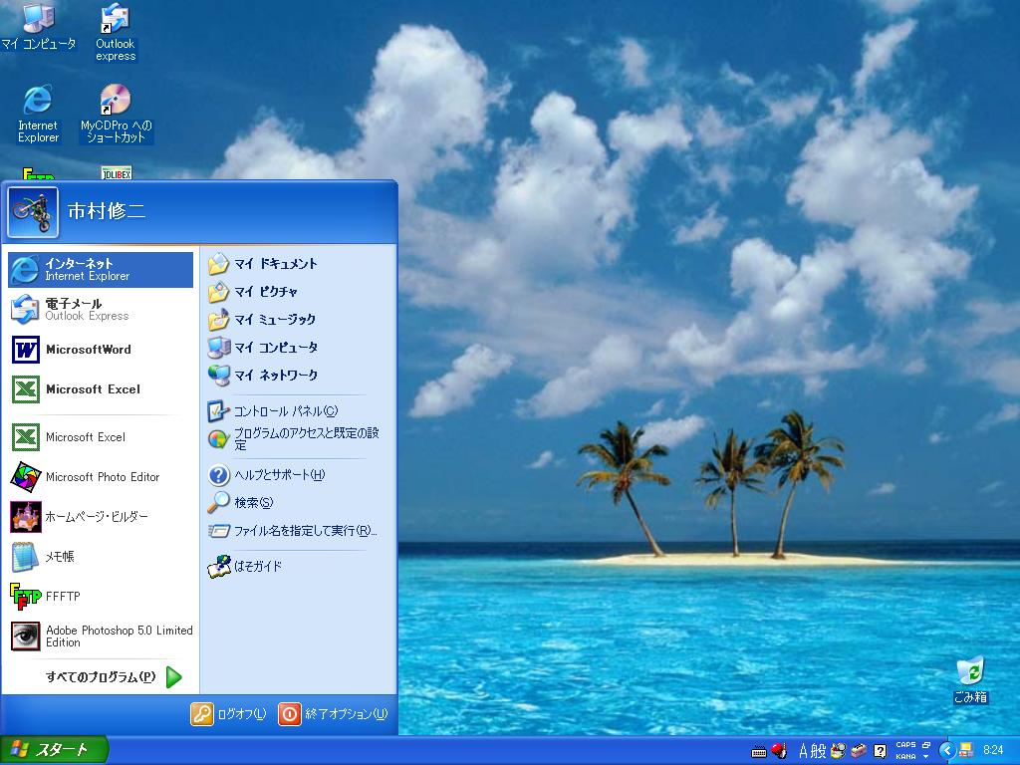
下向き矢印キーを一度押し、インターネットエクスプローラーが選択された状態。続けて下向き矢印キーを押すことにより、いろいろなメニューを選択することが出来ます。下向き矢印キーを何回か押し、「すべてのプログラム」を選択してください。「すべてのプログラム」が選択されましたら、Enterキーか右矢印キーを押すことによってサイドメニューが展開します。
この操作を繰り返し、目的のプログラムまで辿り、Enterキーを押すことにより目的のプログラムを起動することが出来ます。
つづいてプログラムのメニュー操作を説明します。メニューバーのファイル(F)を展開してみましょう。AltキーとFキーを同時に押すことによりファイルメニューを展開することが出来ます。ドロップダウンメニューの中から終了(X)処理をする場合は、(X)のXキーを押せば、プログラムは終了します。
テンキーによるマウス操作
マウスを操作することの出来ない人には、テンキーによる操作方法によってカーソルを移動できます。
左Shiftキー、左AltキーとNumLockキーを同時に押すことにより、マウスキー機能が可能になります。この機能によって数値キーパッドを使用しマウスを移動したり、マウスのボタンを使用したりすることが出来ます。
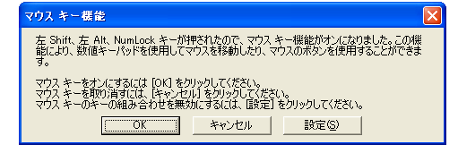
この機能を解除するには、同じ操作をすることにより解除することが出来ます。（左Shiftキー,左Altキー,NumLockキーの同時押し）
マウスキー機能のダイアログの設定ボタンをクリックすることにより、ユーザー補助などの機能を設定することが出来ます。キーボードタブから固定キー機能やフィルター機能の設定が出来ます。特に固定キー機能を設定することにより、Shiftキー、Altキー、Ctrlキー、ウインドウズキーを同時に押さなくとも使えるようになりますので片手の不自由な人には、無くてはならない機能です。またマウスタブにおいて気をつけなければならないことは、設定ボタンを押した後表示されるダイアログでNumLockキーがオンあるいは、オフのどちらかの時にこの機能を有効にするのかを指定することです。
マウスの移動方向とクリック及びドラッグアンドドロップ
数値キーパッドの5のキーは、マウス左ボタンよるクリックの機能です。
数値キーパッドの4のキーは、左へのマウス移動
数値キーパッドの６のキーは、右へのマウス移動
数値キーパッドの8のキーは、上へのマウス移動
数値キーパッドの2のキーは、下へのマウス移動
数値キーパッドの7,9,1,3はそれぞれの斜め移動になります。
ドラッグアンドドロップにおける選択は、カーソルを移動した後、数値キーパッドの0キーを押し、カーソルを移動することにより範囲指定できます。解除は、小数点キーです。範囲選択後必ず解除をしてマウスを移動してください。特にメニューバーへの移動のときなど解除をしてからでないとマウスの移動したすべてが範囲指定されてしまいます。
キーボード操作による強制終了

ウインドウズXPに於いて強制終了する場合は、Ctrlキー、Altキー、Deleteキーを同時に押すことによってウインドウズタスクマネージャーを起動することが出来ます。タスクの終了の場合はAltキーとEキーです。コンピュータをシャットダウンするには、AltキーとUキーを同時に押すことによってドロップダウンメニューが表示されますので電源を切る場合は、Uキーを再起動の場合は、Rキーを押します。もし間違えてメニューを開いた場合はEscキーを押すことにより、ドロップダウンメニューを閉じたり、タスクマネージャーのダイアログを終了したりすることが出来ます。もちろんファイルメニューのAltキー+FからXキーでもタスクマネージャーを終了することも出来ます。
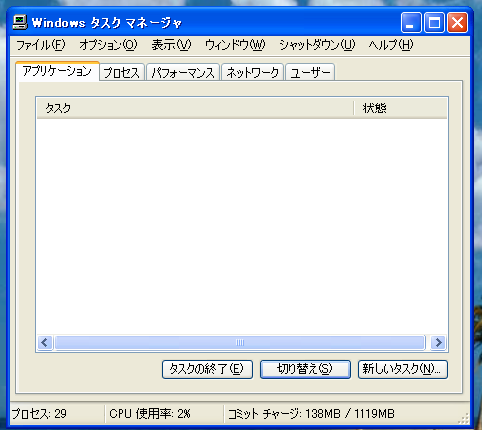
プロセス・パフォーマンス・ネットワーク・ユーザータブへの切り替えは、CtrlキーとTabキーを同時に押すか、Tabキーを何回か押しアプリケーションタブがアクティブになったときに右矢印キーで切り替えることが出来ます。
複数のアプリケーションを起動している場合、タスクの切り替えは、AltキーとTabキーを押すことにより、切り替えることが出来ます。

